**DataFileFramework - Unreal 프로젝트 세팅**

* 박정민

1. Source폴더 안에 있는 DataLoadEditor, DataloadLib를 사용 중인 언리얼 프로젝트 Source폴더에 복사

1. Unreal Editor 종료 후 프로젝트 폴더에 [프로젝트명].sln 삭제, Generate Visual Studio project files

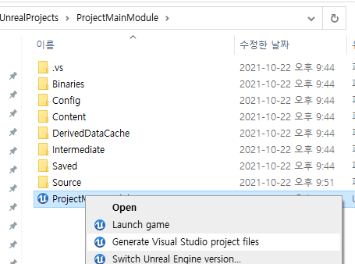

1. IDE에서 해당 모듈이 정상적으로 붙었는지 확인

1. [프로젝트명]/[프로젝트명].Build.cs에 PublicDependencyModuleNames에 "DataLoadLib" 추가

1. [프로젝트명].Target.cs에 ExtraModuleNames에 "DataLoadLib" 추가

1. [프로젝트명]Editor.Target.cs에 ExtraModuleNames에 "DataLoadLib", "DataLoadEditor" 추가

1. [프로젝트명].uproject 파일에 "Modules"에 아래 내용 추가.

{

"Name": "DataLoadLib",

"Type": "Runtime",

"LoadingPhase": "Default"

},

{

"Name": "DataLoadEditor",

"Type": "Editor",

"LoadingPhase": "PostEngineInit",

"AdditionalDependencies": [

"UnrealEd",

"CoreUObject"

]

}

1. Build Solution
2. Unreal Editor에서 정상적으로 모듈 인식 확인

